Stori Nici a Cris – ‘Gwyliau’
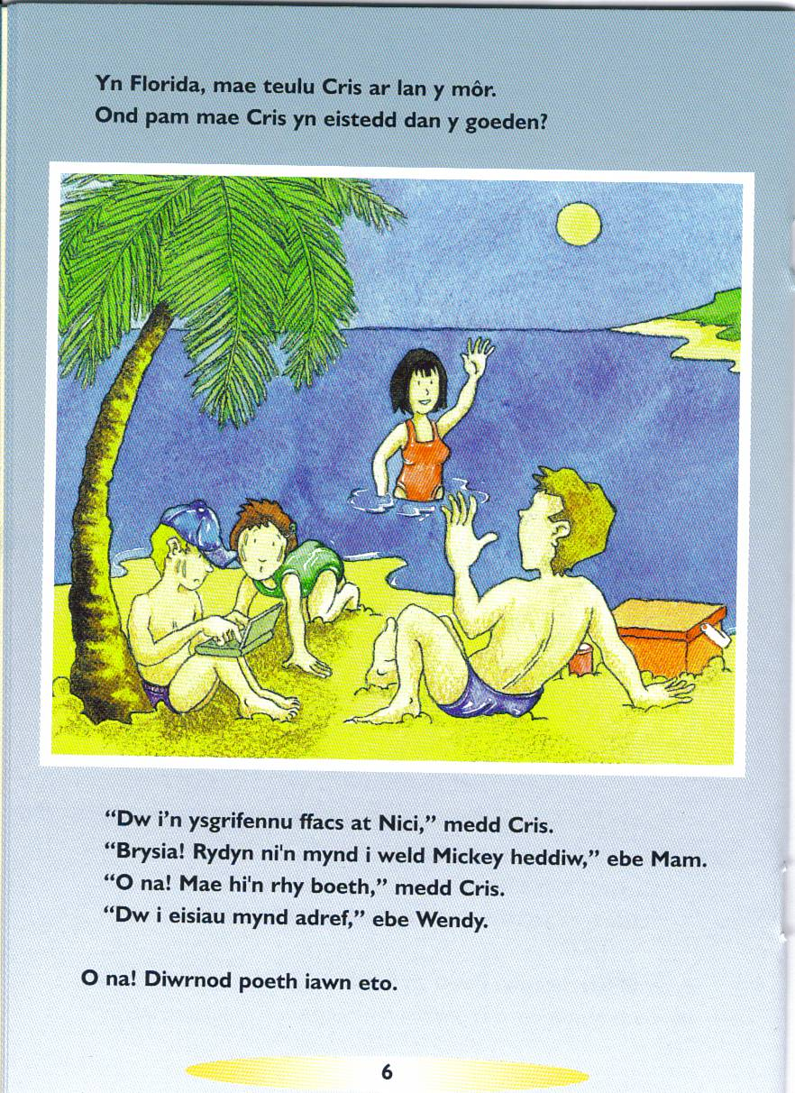
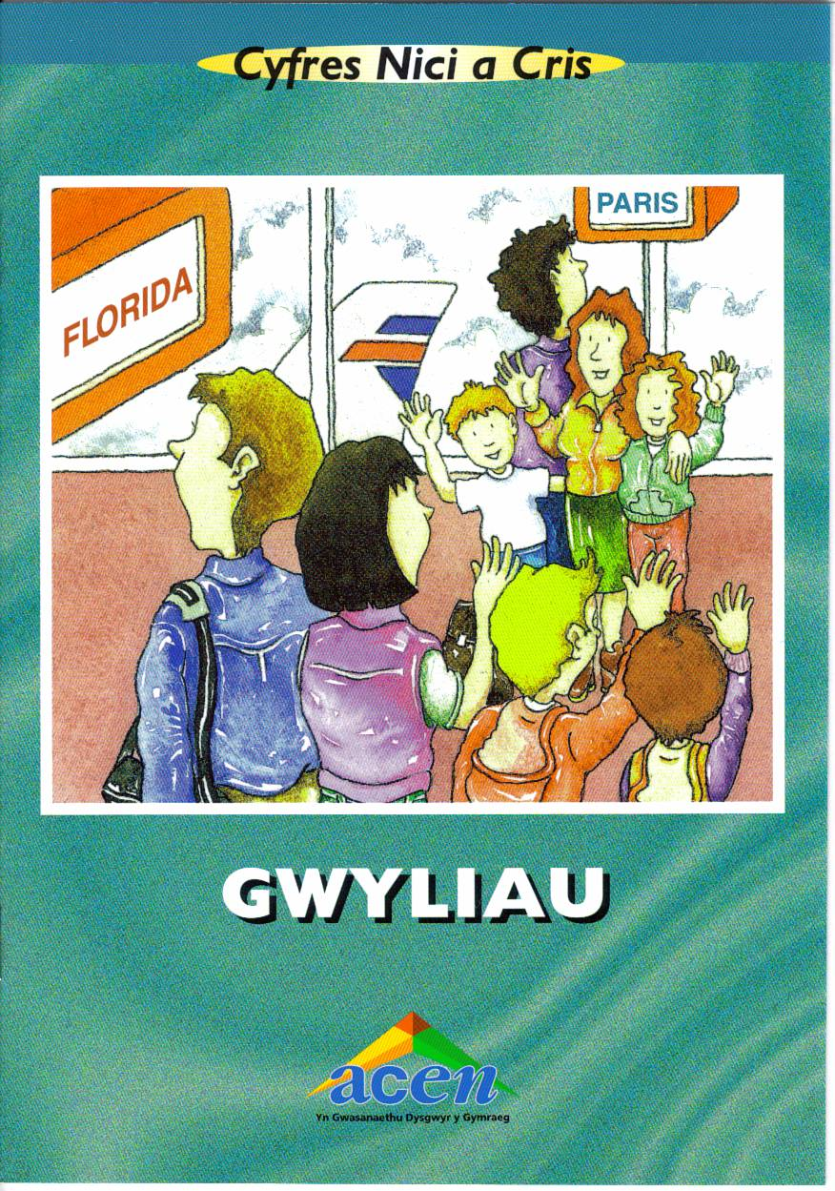
Darllen a deall

- Ble mae teulu Cris yn mynd ar wyliau?
i Siapan
i Florida
i Ffrainc
i Gymru

- Beth maen nhw’n wneud ar yr awyren?
cysgu
bwyta losin
gwylio ffilm
gwrando ar y radio

- Sut mae teulu Nici yn mynd i Ffrainc?
ar yr awyren
mewn llong
ar y bws
ar y trên

- Beth maen nhw’n bwyta ar yr awyren?
sglodion
cyw iâr
pitsa
coesau broga a malwod

- Ble mae teulu Nici yn aros?
mewn carafan
mewn fila
mewn gwesty
mewn pabell

- Pam dydy teulu Cris ddim yn hapus yn Florida?
mae hi’n rhy wyntog
mae hi’n rhy boeth
mae hi’n rhy oer

- Beth mae Nici a Martin yn wneud yn y gwesty?
chwarae pêl droed
ysgrifennu cardiau post
canu

- Ar ddiwedd y stori, ble mae teulu Cris yn mynd ar yr awyren?
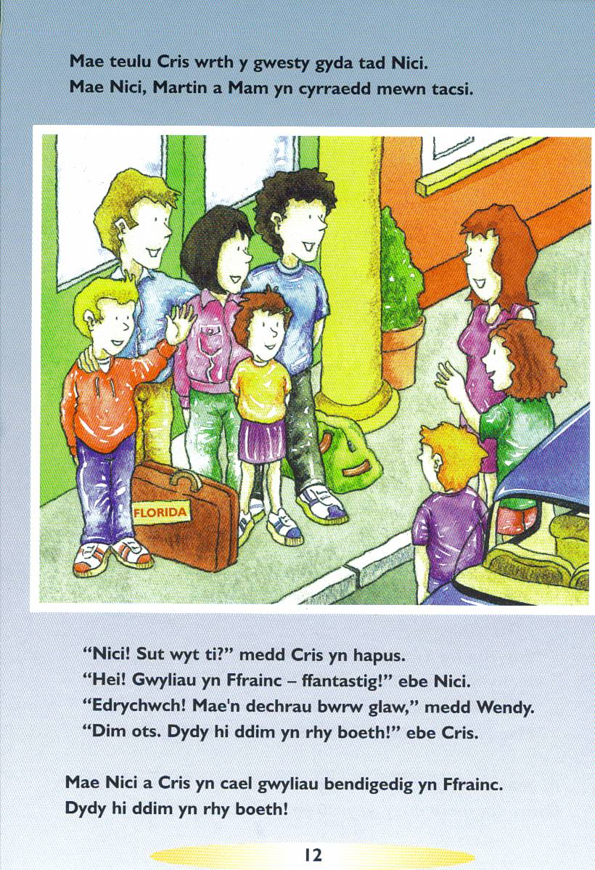
i Ffrainc
i Florida
i Gymru

- Sut mae Nici, Martin a Mam yn cyrraedd y gwesty?
ar y trên
mewn awyren
mewn bws
mewn tacsi

- Beth wyt ti’n meddwl o’r stori?
Dw i’n meddwl bod y stori yn ___________________________________________________________________________________________________________________________________________________________________________________________________________________________________________________.

